Отчет о проведенных мероприятиях, посвященных творческому наследию Ризы Фахреддина
за 2022-2023 учебный год.
Запланированные мероприятия провели:
№№ | Название мероприятия | Класс | Дата проведения | Ответственный за проведение
1 | “Риза Фәхреддин музее”- встреча с директором музея Д.Г.Гимрановой- “Воспитание зарождается воспитанием” | 5б | 26.12.2022 | Фархутдинова Л.Н.
2 | Классные часы по творчеству Ризы Фахретдина | 1-11 | 17.01.2023 | Классные руководители 1-11классы
3 | Мероприятие в школьной библиотеке, посвященное к дню рождения писателя - земляка Ризаэддина Фахреддина (знакомство с его произведениями) | 8-9 | 19.01.2023 | Учителя родного языка и литературы

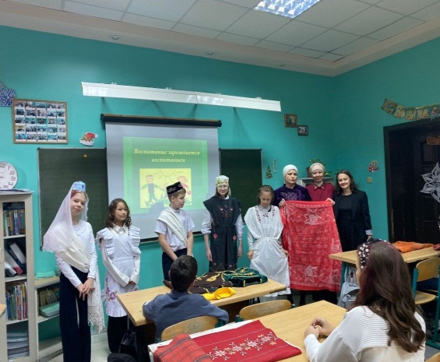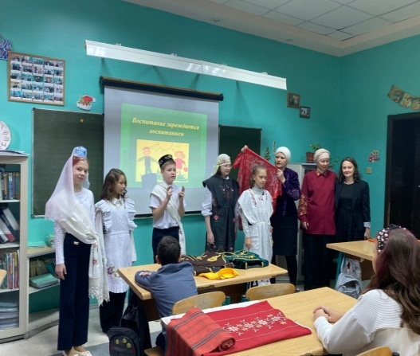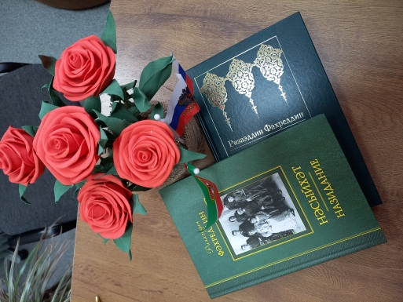
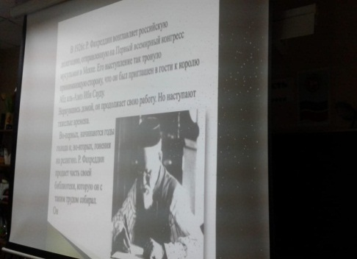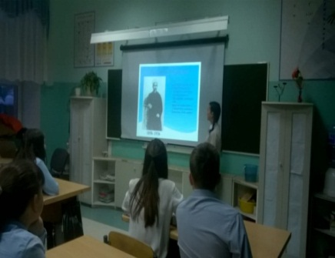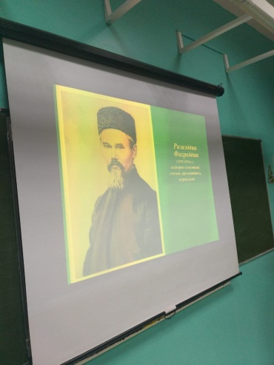
Заместитель директора по УР МБОУ«СОШ№2» Л.Н.Фархутдинова

